BimLearning – Installation Manuelle Linux

Index :
- Partie 1 : Installation
- Partie 2 : Lancer le serveur
- Partie 3 :

Partie 1 : Installation
- Installer Python
Usuellement, une version de python est déjà installée. Pour vérifier que cela est le cas, ouvrez un terminal et utilisez la commande « python » ou « python3 » pour vérifier la présence et la version de python. Executez la commande « exit() » pour sortir du mode python et passez directement à la partie suivante (2 – Telecharger BimLearning depuis git) sinon installez python manuellement : https://www.python.org/downloads/
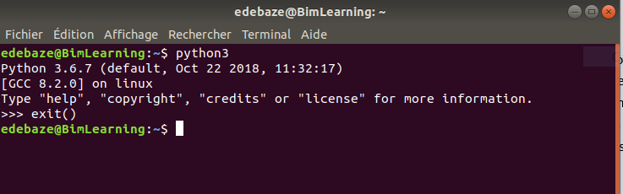
- Télécharger BimLearning depuis git
3) Lancer le script d'initialisation :
Ouvrir un invité de commande
Se déplacer à la racine du fichier BimLearning (ex: cd ~/Bureau/BimLearning)
Lancer le script d'initialisation : python initializer.py (ou python3 initializer.py)

Partie 2 : Lancer le serveur de l'API (depuis la console)
/root/Desktop/BimLearning> python3 API.py

